软件1：链式线性表操作的可视化
【空链表不显示】
基于单链表、循环链表和双向链表的线性表基本操作，实时展示操作过程中的数据结构变化。基本操作包括:
(1)建立:通过输入序列创建链表;
(2)插入:在指定位置插入新元素;
(3)删除:删除指定位置的元素;
(4)查找:按值查找元素位置；
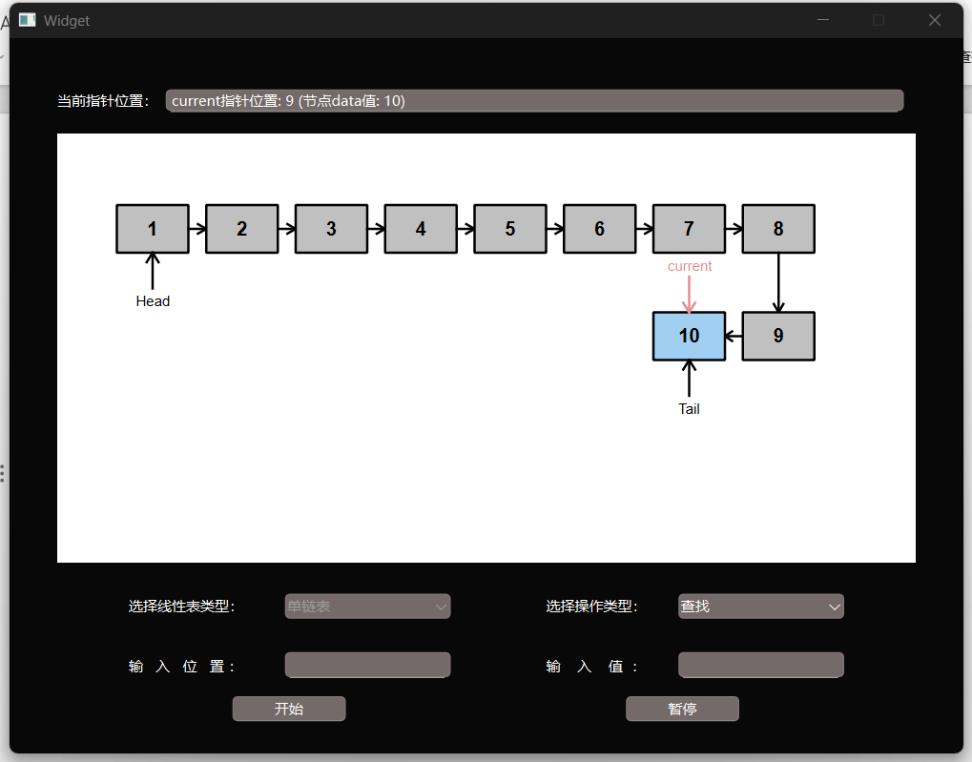
“当前指针位置”：就是实时显示current指针目前所指的链表节点位置和节点值。
“选择线性表类型”：支持选择单链表、双向链表、循环链表
“选择操作类型”：支持选择建立、查找、插入、删除
- Head、tail、current三个指针（循环链表无tail指针）
- 等待下一步操作时，current所指的节点会闪烁（作为标记）
- 选定操作后，按“开始”键会开始对应操作的动画演示，动画演示时按“暂停”键会暂停当前进行的动画演示，同时按键出现“继续”字样，再次点击即可继续当前动画演示。
- Setup：当没有链表建立时，必须先进行“建立”操作，才可继续选择其他操作（已设置错误操作的弹窗提示，并且一旦建立链表后，“选择线性表类型”的选择框将被锁定，无法再进行更改）；“建立”选定类型链表后，必须将当前链表完全删除后才可“建立”新的链表。“建立”操作在“输入值”框中要输入建立链表的序列，链表节点的data值为int类型，在输入框中可用任意非数字的字符间隔不同节点的data值。当前设置了最大产生节点数为16，输入超过16个数字（节点值），将会有错误弹窗。Current会随着新产生的节点移动，“建立”操作进行完后，将会停留在tail节点处。
推荐输入格式：（用空格分割）0 1 2 3 4 5 6 7 8 9 10
- "建立链表的输入序列不能为空！"
- "输入中必需包含数字!"
- "节点数量不能超过%1个！\n当前输入了%2个节点，请重新输入。"
- "已成功建立链表！删除完本链表后才能再次改变链表类型！"
- Find：链表建立后，可进行“查找”操作。仅支持一次输入一个数值进行查找。Current指针会从头指针开始遍历整个链表，全部遍历完成后会跳出弹窗显示所输入数值在链表中的位置（在链表中重复出现的值，会显示所有出现的位置；链表中未出现的值，也会在遍历后显示“未找到指定元素值xx”的弹窗提示）。已设置错误输入处理机制，在“输入值”一栏中输入的任何非数字字符都会被处理掉，只保留出现的数字值进行链表中的“查找”操作。
推荐输入格式：14（等纯数字）
- "请指定查找元素值，无需指定位置！"
- "一次只能查找一个指定元素值！"
- "请输入有效的数字！"

- Delete：链表建立后，可进行“删除”操作。仅支持一次输入一个指定位置进行删除。已设置错误输入处理机制，在“输入位置”一栏中输入的任何非数字字符都会被处理掉，只保留出现的数字值进行链表中的“删除”操作，并且设置了各种错误数字处理机制，不合法的输入均无效。Current指针会从头指针开始遍历整个链表，遍历到指定位置时，会直接删除当前位置所在的节点。整个链表删除完后，可以建立新的链表。
- "删除的位置不能为空！"
- "位置只能为1个数字！"
- "输入的位置不能包含字母！"
- "位置不合法！请重新输入！"
- "请指定删除位置，无需指定值！"

- Insert：链表建立后，可进行“插入”操作。仅支持一次输入一个指定位置和想要插入的节点值进行插入。已设置错误输入处理机制，在“输入位置”“输入值”一栏中输入的任何非数字字符都会被处理掉，只保留出现的数字值进行链表中的“插入”操作，并且设置了各种错误数字处理机制，不合法的输入均无效。Current指针会从头指针开始遍历整个链表，遍历到指定位置时，会采用“头插法”进行插入，current指针指向新插入的节点。
- "一次必须只能插入一个值！"
- "请输入有效的数字值！"
- "请输入有效的插入位置！"
- "链表节点数量已达上限（%1个），无法插入新节点！"

软件2：医院挂号系统
某医院普通门诊拥有科室15个，每个科室值班医生3人;B超室1个，有3台B超机。现需设计一个叫号系统，通过挂号次序，安排每个科室叫号顺序，各科室在诊断完病人后，根据其是否开具B超检查要求，安排B超室的叫号顺序，并在所有过程中，记录每位医生所看的病人及其听诊时间。
(1)需实现挂号过程，医生就诊过程。
(2)显示各科室、B 超室目前排队情况。
(3)查看各医生就诊的所有病人。
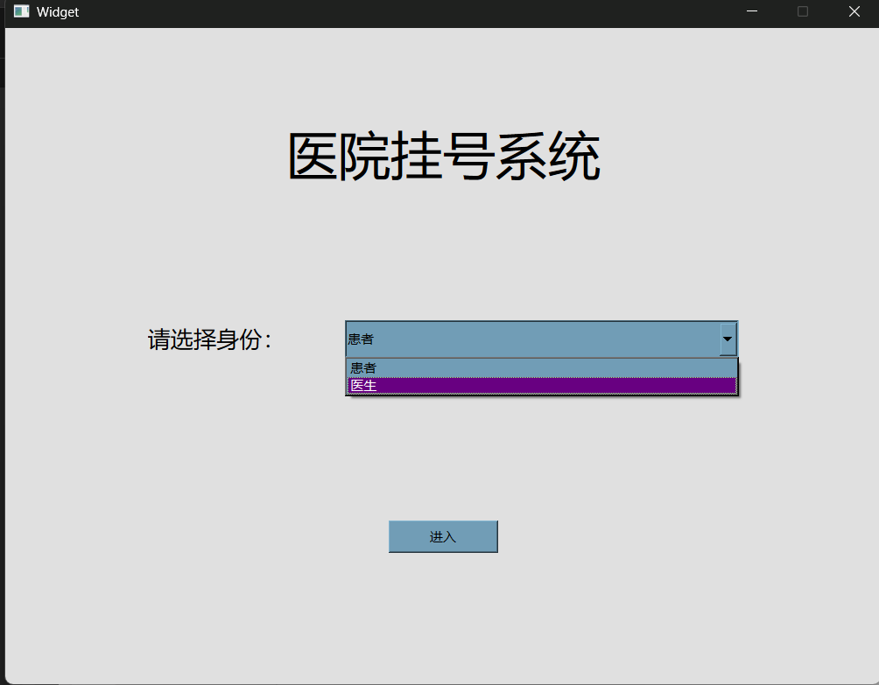
选择对应的身份，点击“进入”，即可进入对应的操作端。
- 患者端
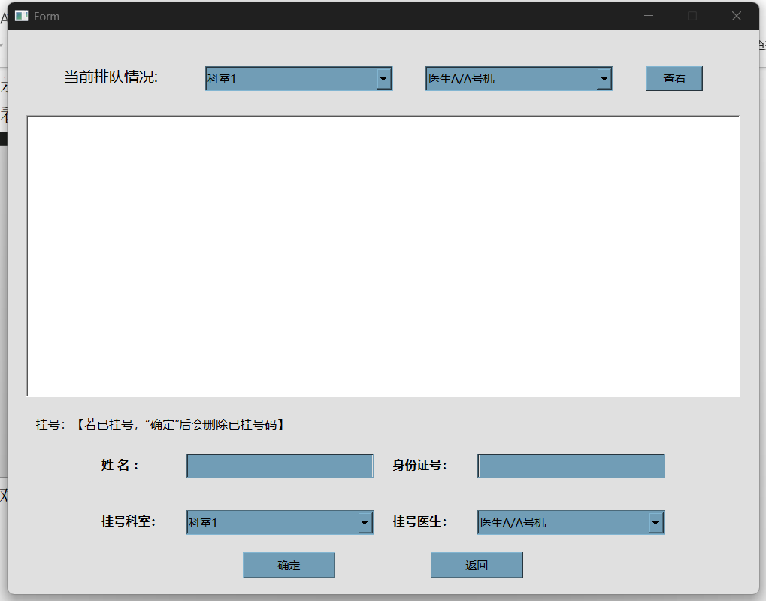
- 患者可选择科室和该科室下的医生，查看当前该科室该医生的排队情况。点击“查看”即可。【可查看B超室挂号情况】
- 患者可以通过填写“姓名”和“身份证号”、“挂号科室”、“挂号医生”实现挂号过程。挂号过程设计了对应的错误情况处理：【不可挂B超室，因为这个由医生决定。】
*"患者姓名不能为空！"
*"身份证号不能为空！"
*"身份证号格式不正确！应为8位数字。"
*"患者 %1 已挂号（%2科室），是否取消原来挂号？"
*"挂号已取消！"
*身份证号与已挂号患者姓名不一致时--"请检查是否输入了正确的身份证号码！"
*"挂号成功！\n患者：%1\n科室：%2\n医生：%3，再次点击“查看”即更新排队信息。"
*不可重复挂号--"该身份证号已存在未完成的挂号记录！"
3.点击“返回”，可以重新选择身份，进入不同身份窗口。【实际中，医生身份应该设置身份核验，但是涉及数据库内容，没有设计。】
- 医生端
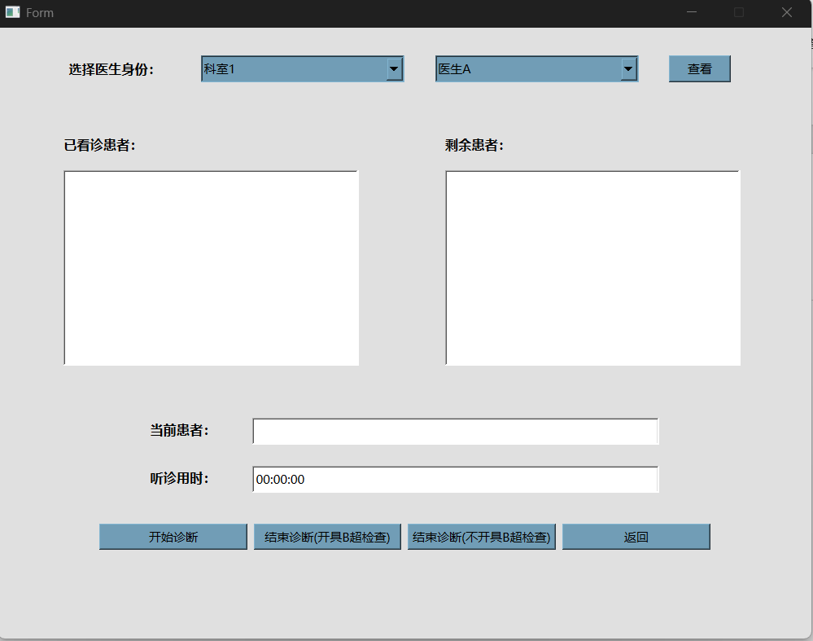
- 医生根据自己身份选择好科室和医生身份后，点击“查看”，即可查看“已看诊患者”信息（姓名、身份证号、听诊用时）和“剩余患者”信息（姓名、身份证号）
- 点击“开始诊断”，即开始计时。“听诊用时”会实时显示用时，“当前患者”即显示当前正在看诊的患者信息（姓名、身份证号）。
- 结束诊断时，医生可根据患者情况选择“开具B超检查”和“不开具B超检查”。选择“开具B超检查”后，系统会为患者随机挂B超室的三台机器的任意一台，并弹窗显示；结束诊断后，会更新“已看诊患者”信息（姓名、身份证号、听诊用时）和“剩余患者”信息（姓名、身份证号）。
- 点击“返回”，可以重新选择身份，进入不同身份窗口。【实际中，医生身份应该设置身份核验，但是涉及数据库内容，没有设计。】

